自我评价：责任心强、专业知识过硬、有丰富的职场经验
求职意向：工厂类工程经理
速写
PERSONAL RESUME
电话：15680710632
生日：1997.07
邮箱：2575124597@qq.com

˙在校期间表现：荣获优秀大学生称号
˙在校获奖情况：2013年在专业知识技能比赛中荣获一等奖 、 2015取得技能知识行业理论冠军、 取得产品优秀设计等奖项。
湖北省孝感市工业学校机械专业中专 （2012.09-2015.07）
广东中山大学物流管理大专 （1996.09-1999.07）
教育背景
EDUCATIONAL BACKGROUND

实践经验
PRACTICAL EXPERIENCE
˙2017.12-2018.09 进入某私营企业担任项目工程师，主要负责产品从立项开发到包装出货全程主导工作。对接销售业务及客户提出的要求进行产品可靠性测试及产品各项功能测试并完成样品。熟悉产品从出模、装配、包装的生产全过程。对产品表面处理，装配包装所用工冶具及设备非常熟悉，能独立完成产品开模打样到装配包装导入生产过程。熟悉产品表面处理，对电子，塑胶，五金配件熟悉。
˙2018.11-2019.08 私营加工企业担任工程主管，主要负责耳机及其系列产品的组织研发及全程跟进导入和生产；新产品零件，物料的确认审核；负责新产品的研发与设计确认，开模装配、包装及审核确认；审核BOM表、WI及工程图纸，文件审核，PE/IE工程技术人员管理及协调；解决生产问题，不断优化平衡生产线，降低生产成本。
在生产中时刻监督产品质量的研发与优化，过程中积累了大量的设计等经验。
个人技能
PERSONAL SKILLS
˙专业技能： WI及工程图纸的审核，原件的设计与开发。
˙语言能力： 通过二级甲等普通话测试、通过大学英语CET6等。
˙办公技能： 熟练操作Word、Excel、PPT等常用软件、通过全国计算机等级考试（二级c），自学PS、PR、AR等图片视频编辑软件。

简历修改方式

头像的修改形式：
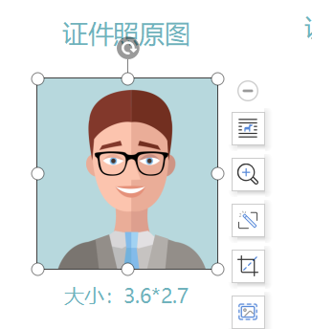
图标根据个人需要添加，建议图标不要过多影响整个版面的美观。
注：多余信息根据自身喜好删改，如果删改错误请返回上一步继续修改。
其他形状图片同理
证件照原图
大小：3.6*2.7
证件照圆形修改
点击裁剪选择圆形

图标可根据情况自由添加

建议
- 写简历适当要喊下口号，但是不要做口号党，企业注重你的经历，口号只能看到你对工作的渴望热情，看的能力。
- 简历的“简”字这个度要掌握好，不能太简也不要说太多偏离主题的话
- 简历绝不要做假，做假就会心虚，hr一般阅人无数，你心虚他一眼就看的出来。
- 可适当放大自已的成绩，但是这个度要掌握好，让人感觉你是个很兼虚，确实又有能力的人。

格式细节
- 内容格式与字体尽量不要改动，简历都是已调至合适的字体大小。
- 文字叙述尽量大方得体，言简意赅。
- 颜色可根据个人喜好与需求更改。
- 文档中字体种类不超过一个。
注：简历修改完成附页可以直接删除，可支持A4纸直接彩印。
